Line Encoding

Line coding merupakan metoda untuk mengubah simbol dari sumber ke dalam bentuk lain untuk ditransmisikan. Tujuan Line Encoding:
- Merekayasa spektrum sinyal digital agar sesuai dengan medium transmisi yang akan digunakan.
- Dapat dimanfaatkan untuk proses sinkronisasi antara pengirim dan penerima.
- Dapat digunakan untuk menghilangkan komponen DC
- Line coding dapat digunakan untuk menaikkan data rate, efisiensi pengkodean harus tinggi untuk mengurangi bandwidth.
- Beberapa teknik line coding dapat digunakan untuk pendeteksian kesalahan.
Format Line Coding:
Durasi pulsa-pulsa : Durasi pulsa memiliki efek pada sifat sinkronisasi dari line code tersebut (yaitu menentukan ada tidaknya komponen frekuensi clock). Ada dua jenis durasi pulsa yang digunakan yaitu :
1) Non return-to-zero (NRZ), durasi pulsa atau durasi simbol Ts = tperiode bit Tb.
2) Return-to-zero (RZ), durasi pulsa atau Ts < Periode bit Tb, biasanyaTs = 0.5Tb.
Level Tegangan Pulsa : Terdapat beberapa level tegangan yang dimungkinkan yaitu :
1) Unipolar
2) Polar
3) Dipolar
4) Bipolar
5) High Density Bipolar substitution (HDBn)
6) Coded Mark Inversion (CMI)

Multiplexing
Multiplex adalah transmisi dua buah kanal atau lebih transmisi secara serentak melalui satu media transmisi, perangakat untuk memultiplek disebut sebagai Multiplexer (MUX). Disisi penerima terjadi proses kebalikan dengan proses pada pengirim, yaitu mendistribusikan sinyal kedalam kanal-kanal masing-masing yang sesuai dengan yang dituju, perangkat yang digunakan disebut sebagai Demultiplexer (DEMUX).
- FDM
Prinsip teknik FDM adalah terletak pada teknik pencampuran (mixing) pada suatu mixer (pencampur). Gambar 2.15 memperlihatkan sebuah diagram blok suatu proses FDM 3 kanal. Proses pemultiplek, misalnya pada kanal 1, sinyal input mixer kanal 1berfrekuensi f1 dicampur dengan sinyal input mixer kedua yang berfrekuensi fc1, sinyal output mixer merupakan sinyal yang berfrekuensi f1 fc1, f1+fc1, dan fc1-f1. Untuk mendapatkan salah satu side band maka sinyal output mixer dilewatkan ke rangkaian BPF, begitu pula untuk kanal 2 kanal 3, dan seterusnya. Ouput dari kanal-kanal tersebut kemudian digabungkan untuk dikirim bersama-sama melalui satu media transmisi. Di sisi penerima, sinyal gabungan yang diterimanya difilter (BPF, Band Pass Filter) oleh masing-masing kanal, frekuensi cut-off atas maupun frekuansi cut-off atas pada filter disesuaikan dengan kanal masing-masing.
- TDM
Time Division Multiplex, merupakan sebuah kanal/media transmisi berfrekuensi carrier tungal yang digunakan secara bersama-sama oleh dua atau lebih kanal komunikasi digital (user) secara bergantian berdasarkan fungsi waktu. Transmisi dilakukan dengan teknik timeframes. Setiap frame terdiri atas beberapa grup time-slot pulsa-pulsa. Setiap user ditandai dengan sebuah time slot terpisah, setiap pengirim menggunakan frekuensi yang sama tetapi waktu pengirimanya berbeda, diperlukan adanya sinkronisasi clock yang presisi.
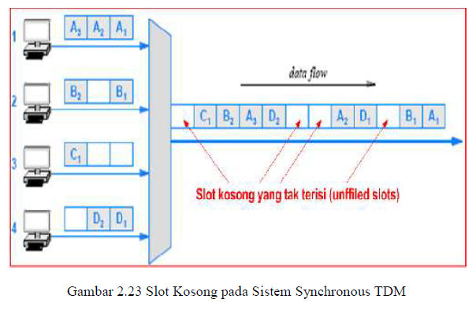
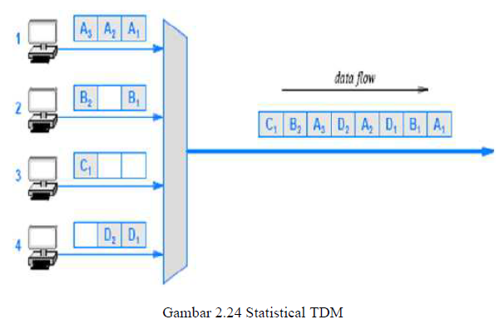

- CDM
Code Division Multiplexing, CDM, setiap kanal menggunakan frekuensi yang sama, akan tetapi setiap kanal diberikan kode unik tersendiri. Setiap kode harus cukup ortogonal agar diperoleh guard space. Rentang yang lebar/besar dari kode-kode tersebut akan memberikan ekspansi dan keamanan yang signifikan. Skema CDM memiliki kompleksitas yang tinggi. Reciever harus mengetahui kode-kode yang diberikan dan harus mampu memisahkan trafik lainnya dengan kode-kode yang berbeda yang nampak sebagai noise. Transmiter dan reciever harus disinkronkan untuk mendapatkan dekoding yang benar. Seluruh sinyal harus mencapai reciever dengan level/strength yang relatif sama, jika tidak reciever tidak akan mampu memilah-milah sinyal yang diterimanya.

- WDM
Prisma membentuk dasar multiplexing dan demultiplexing secara , Sebuah multiplexor menerima berkas cahaya dengan berbagai panjang gelombang dan menggunakan prisma tersebut untuk menggabungkanya menjadi satu berkas seperti terlihat pada gambar 2.27. Di sisi penerima, sebuah demultiplexor menggunakan prisma untuk memisah-misahkan panjang gelombang dari berkas sinyal yang diterimanya dan mengembalikan setiap message pada panjang gelombang yang berbeda yang sesuai dengan asalnya, setiap warna cahaya dapat digunakan sebagai sebuah kanal.

Modulasi RF Digital

Sistem atau teknik modulasi digital dapat diklasifikasikan menjadi dua jenis yaitu :
1. Metoda Koheren : dengan metoda koheren, pada sisi penerima memerlukan sinyal pembawa referensi yang memiliki frekuensi dan phasa yang eksak dengan frekuensi dan phasa dari sinyal pembawa di sisi pengirim.
2. Metoda Non-koheren : dengan metoda non-koheren, pada sisi penerima tidak memerlukan sinyal pembawa referensi.
Teknik modulasi RF digital direalisasikan dengan beberapa tipe antara lain adalah :
1. Amplitude Shift Keying (ASK)
2. Frequency Shift Keying (FSK)
3. Phase Shift Keying (PSK)
4. Quadrature Amplitude Modulation (QAM).
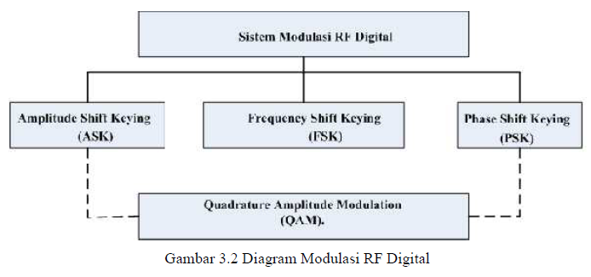

Bit rate atau laju bit adalah jumlah bit yang dikirimkan selama satu detik dengan satuan bit per second (bps), sedangkan baud rate atau modulation rate adalah jumlah unit sinyal per detik, satuan baud rate adalah baud.
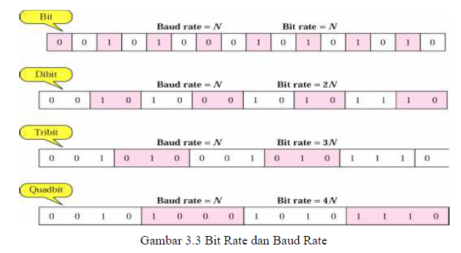
- ASK
Proses pada modulasi digital ASK, amplitude sinyal carrier diubah-ubah antara dua level sesuai dengan data digital yang dimodulasi.
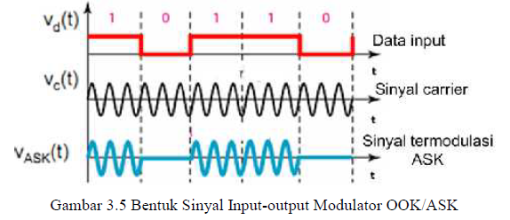
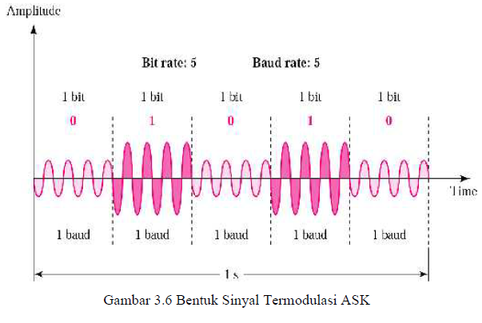
- FSK
Sistem modulasi FSK, frekuensi sinyal output modulator FSK diubah-ubah sesuai dengan data sinyal digital inputnya, sementara amplitudo maksimum dan phasa tetap konstan selama tiap periode sinyal digital inputnya. Dua digit biner direpresentasikan oleh dua perbedaan frekuensi yang berdekatan dengan frekuensi carrier fc, pada saat sinyal input berharga biner ‘1” maka frekuensi FSK sebesar f2, sedangkan pada saat sinyal input berharga “0” maka frekuensi FSK sebesar f1.
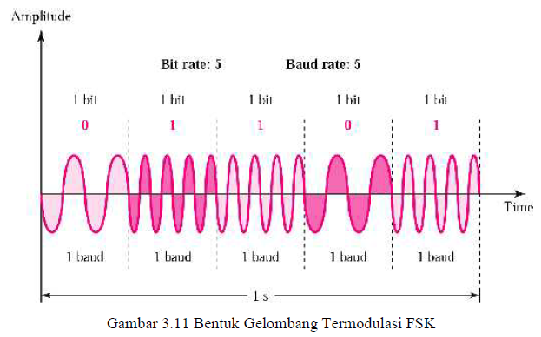

- PSK
Phase-shift keying (PSK) merupakan bentuk modulasi sudut, modulasi digital dengan amplitudo konstan.. Phase Shit Keying adalah suatu tennik modulasi digital dimana phasa sinyal carrier output modulator diubah ubah sesuai dengan perubahan sinyal digital baseband input modulator.
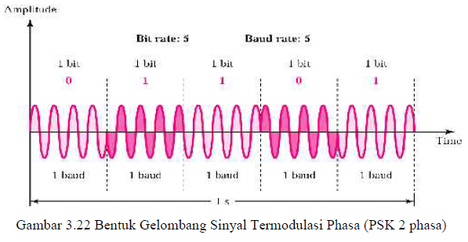

- QAM
QAM singkatan dari Quadrature Amplitude Modulation (Modulasi Amplitudo Kuadran). Ini adalah sebuah metode dalam teknologi komunikasi untuk mentransmisikan data menggunakan sinyal analog. Dalam QAM, informasi dikodekan dalam amplitudo dan fase gelombang pembawa.
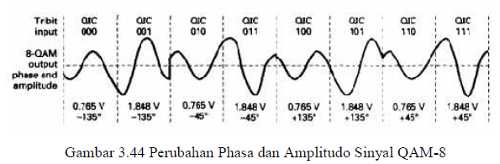

RESUME:
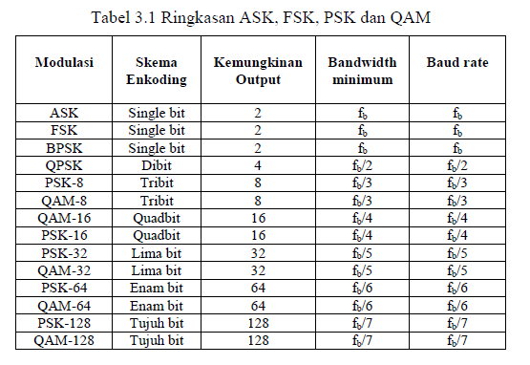

SDH(Synchronous Digital Hierarchy)

SDH merupakan suatu standar yang digunakan untuk memultiplekskan berbagai sinyal yang kecepatannya konstan dengan kapasitas yang berbeda secara efisien dan menggunakan jaringan transmisi yang sinkron yang telah ditetapkan oleh ITU-T. Pengertian SDH menurut Rec-707 ITU-T adalah “teknologi transport digital yang tersusun secara hierarki untuk memultiplek dan membawa sinyal informasi (payload) melalui media transmisi fisik. Tawaran-tawaran spesifik yang diciptakan oleh SDH diantaranya termasuk:
1. Self-healing; yakni pengarahan ulang (rerouting) lalu lintas komunikasi secara otomatis tanpa interupsi layanan.
2. Service on demand; provisi yang cepat end-to-end customer services on demand.
3. Akses yang fleksibel; manajemen yang fleksibel dari berbagai lebarpita tetap ke tempat-tempat pelanggan.
Perbandingan SDH dan PDH
PDH :
1) Jenis sinyal plesinkron, yaitu adanya pergeseran clock.
2) Bit rate dasar sebesar 1.544 Kb/s (PCM-24) biasa disebut sebagai sinyal T1, atau 2.048 Kb/s (PCM-30) biasa disebut sebagai sinyal E1.
3) Teknik multipleks bit per bit.
4) Penyelarasan terhadap bit rate dari frame dilakukan dengan metode jastifikasi positif.
5) Penyelarasan phase menggunakan buffer memory.
6) Setiap tahapan (orde) multipleks memiliki struktur frame yang berbeda.
7) Pengaksesan sinyal selalu melalui prosedur bertingkat.
SDH:
1) Jenis sinyal sinkron, yaitu dengan adanya clock acuan.
2) Bit rate dasar sebesar 155.52 Mb/s (STM-1).
3) Teknik multipleks byte per byte.
4) Sinkronisasi menggunakan metode jastifikasi positif, negatif, dan nol.
5) Penyelarasan phase menggunakan teknik pointer.
6) Setiap tahapan multipleks memiliki struktur frame yang identik.
7) Memungkinkan pengaksesan sinyal kecepatan rendah secara individu .

Karakteristik SDH
Sinyal SDH mempunyai karakteristik sebagai berikut:
1) Jaringan transmisi sinkron dengan adanya clock acuan, menggunakan satu perangkat synchronous multiplexer, perangkat multiplex lebih simpel
2) Adanya standar international untuk laju di atas 140 Mbps sehingga bisa diterapkan pada perangkat dari pabrikan yang berbeda.
3) Struktur modular dari laju data dasar 155.52 Mbps dapat disusun tingkatan multiplekser yang lebih tinggi dengan laju data kelipatan bulat laju data STM-1.
4) Pengaksesan kanal tertentu dari sinyal multipleks secara langsung dengan menggunakan pointer. Hal ini dimungkinkan karena adanya DXC (Digital Cross Connect) dan ADM [Add Drop (Drop/insert) Multiplekser] dengan efisien..
5) Adanya bit-bit overhead untuk keperluan supervisi, pengendalian dan manajemen.
6) Dimungkinkan mengirimkan sinyal PDH melalui teknik SDH.

Struktur Pemultiplex SDH
- Container
Container merupakan unsur yang paling dasar dalam susunan multipleksing sinkron, Container adalah struktur informasi yang akan membentuk Virtual Container pada payload. Fungsi utama dari container adalah untuk membentuk bit-rate dari sinyal informasi tributari agar sesuai dengan rekomendasi sistem SDH.

- Virtual Container
Virtual Container (VC) merupakan gabungan antara container dengan POH (Path Overhead), POH membawa informasi antara titik-titik asembly dan disasembly seperti pemeriksaan paritas, pelabelan jalur, pemonitoran alarm, dan monitoring kinerja.

- Lower Order Virtual Container: LO VC-n (n = 1, 2,)
Komponen ini terdiri atas sebuah container-n (n = 1, 2,) dengan lower Orde Virtual Container POH yang sesuai untuk level ini. Sebelum disusun kedalam frame STM-1, Lower Order VC ini akan dimultipleks terlebih dahulu kedalam VC yang lebih tinggi (High Order VC).

- High Order Vitual Container: HO VC-n (n = 3, 4)
Komponen ini tersusun atas sebuah container-n (n = 3, 4) atau beberapa gabungan dari Tributary Unit Group (TUG-2 atau TUG-3) yang ditambahkan dengan Virtual Container POH yang sesesuai dengan level High Order ini.

- Tributari Unit
Tributary Unit Group (TUG) merupakan struktur informasi yang menyediakan adaptasi antara LO-VC dengan HO-VC dari layer path. Untuk menggabungkan LO-VC kedalam HO-VC diperlukan pointer (TU-Pointer). TU-Pointer ini berfungsi untuk menentukan awal posisi LO-VC didalam HO-VC.

- Tributari Unit Group
Tributari Unit Group (TUG) merupakan gabungan satu atau beberapa Tributari Unit (TU). Sebelum digabungkan kedalam HO-VC, beberapa TU sejenis terlebih dahulu digabungkan menjadi satu melalui multipleks byte by byte dan dinamakan TUG.

- Administrative Unit
AU berfungsi sebagai penyesuai antara layer path high order dengan layer multipleks, AU merupakan struktur informasi yang menyediakan adaptasi antara HO-VC kedalam STM-n, AU terdiri dari HO-VC dengan AU-Pointer. AU-Pointer ini menunjukkan posisi awal HO-VC didalam frame STM-n.

- Administrative Unit Group
Beberapa AU atau sebuah AU yang telah menyusun seluruh payload pada frame STM dapat dikatakan Administrative Unit Group (AUG).

- Synchronous Transport Module
STM adalah hasil akhir dari susunan multipleksing sinkron dan ditransmisikan melalui jaringan transmisi sinkron. STM-n dibentuk dengan byte inter-leaving dari n buah AUG dan penambahan SOH pada awal framenya.

Struktur Pemultiplex SDH
Elemen-elemen SDH terdiri atas empat elemen yaitu :
- Terminal Multiplexer
Terminal multiplexer (TM) atau multiplexer berfungsi untuk menggabungkan sinyal digital dengan tujuan memperoleh bit rate yang lebih tinggi untuk transmisi berkapasitas/berkecepatan tinggi.

- Regenerator
Pada sistem transmisi digital, penguatan sinyal dilakukan menggunakan perangkat yang disebut regenerator (digital amplifier).

- Add/Drop Multiplexer (ADM)
Add/drop multiplexers atau insert and drop digunakan untuk mengambil (drop) beberapa kanal dari aliran data kecepatan tinggi atau untuk menyisipkan (add) beberapa kanal ke dalam aliran data berkecepatan tinggi.

- Digital Cross Connect
Digital cross-connect (DXC) merupakan node jaringan yang mampu menyusun ulang kanal kanal yang ada di dalam suatu aliran. DXC memungkinkan konfigurasi terhadap jaringan dilakukan secara flexible. Fungsi dasar DXC adalah sama dengan sentral.

Susunan Frame STM-N
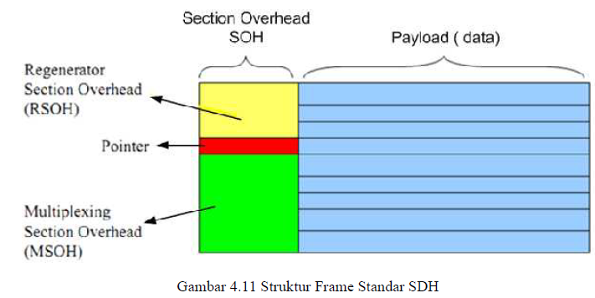
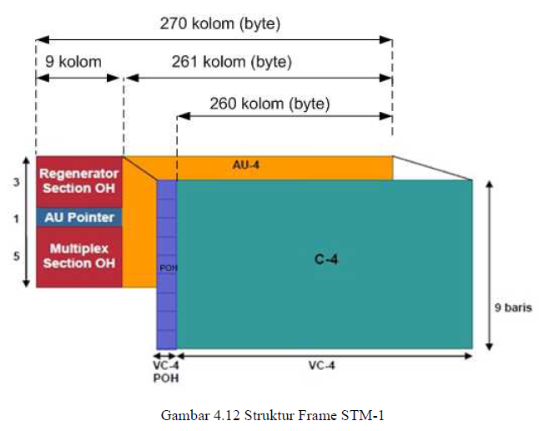

Proses Pembentukan STM-N:
- Mapping
Mapping adalah proses pemetaan sinyal-sinyal PDH yang akan dibawa melalui jaringan
SDH.
- Aligning
Aligning adalah proses penyesuaian sebuah Virtual Container (VC) ke dalam sebuah Tributary Unit (TU) atau Administrative Unit (AU) berikut dengan informasi selisih/perbedaan clock antara VC dengan TU atau AU.
- Multiplexing
Multiplexing (dalam arti sempit), adalah penggandaan sinyal dari lapis (layer) path lower order disesuaikan ke dalam signal layer path higher order atau beberapa signal layer path higher order.
- Pointer Processing
Pemrosesan pointer meliputi; penunjukan posisi awal (dan informasi perubahannya) dari VC pada ruang payload TU atau AU, dan informasi dari justifikasinya (P/Z/N).

